2009年广东省初中毕业生学业考试
物 理
说明：1．全卷共6页，满分为100分，考试用时为80分钟。
2．答卷前，考生务必用黑色字迹的签字笔或钢笔在答题卡填写自己的准考证号、姓名、试章号、座位号。用2B铅笔把对应该号码的标号涂黑。
3．选择题每小题选出答案后，用2B铅笔把答题卡上对应题目选项的答案信息点涂黑，如需改动，用橡皮擦干净后，再选涂其他答案，答案不能答在试题上。
4．非选择题必须用黑色字迹钢笔或签字笔作答、答案必须写在答题卡各题目指定区域内相应位置上；如需改动，先划掉原来的答案，然后再写上新的答案；不准使用铅笔和涂改液。不按以上要求作答的答案无效。
5．考生务必保持答题卡的整洁。考试结束时，将试卷和答题卡一并交回。
一、单项选择题(本大题7小题，每小题3分，共21分)在每小题列出的四个选项中。只有一个是正确的。请把答题卡上对应题目所选的选项涂黑。
1.某种物质的物态变化过程如图1所示，该图象可以反映
A．蜡的熔化过程 B．蜡的凝固过程
c．海波的熔化过程 D.海波的凝固过程

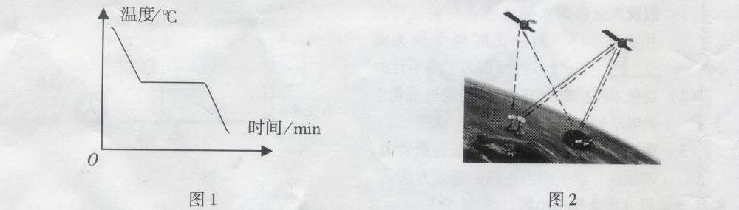

2.如图2所示为北斗卫星导航系统示意图,该系统在传递信息过程中主要依靠
A．电磁波 B．超声波
c．次声波 D.光导纤维
3.在使用小提琴前，乐师常旋动琴弦轴以调节琴弦的松紧，俗称“定弦”这主要是为了改变声音的
A.响度 B.音调 c．音色 D．振幅
4.关于物体的惯性，下列说法正确的是
A．物体只有运动时才具有惯性 B．物体只有静止时才具有惯性
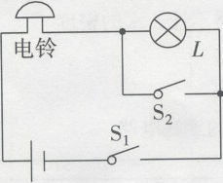
c．物体只有受力作用时才具有惯性 D.惯性是物体的一种属性
5.如图3所示的电路，闭合开关S₁和S₂后，下列分析正确的是
A．小灯泡亮、电铃响
B．小灯泡亮、电铃不响
c．小灯泡不亮、电铃响
D.小灯泡不亮、电铃不响
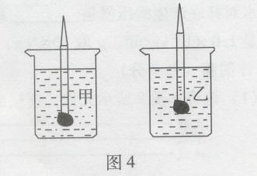
6.小明在一支铅笔的下端粘上一块橡皮泥，将它分别置于甲、乙两杯液体中，观察到铅笔静止时的情形如图4所示下列说法正确的是
A．甲杯液体的密度较大
B．乙杯液体的密度较大
c铅笔在甲杯液体中受到的浮力较大
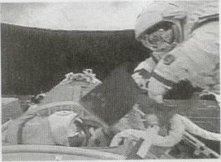
D．铅笔在乙杯液体中受到的浮力较大
7．2008年9月27日16时43分，航天员翟志刚随“神七”载人飞船一起以7.8km／s的速度绕地球高速运动，并实施出舱活动(如图5) 他在舱外活动时间为19min35s，这意味着在这段时间内，他在太空行走了9165km，这一距离所选取的参照物是
A．“神七”载人飞船 B.太阳
c．地球 D.月亮
二、填空题(本大题7小题，每小题3分，共21分)
8．原子是由原子核和核外 组成；原子核是由 和 组成。
9．跳高运动员从地面向上跳起的过程中， 转化为 苹果从树上落下过程中， 增大 (均选填：“动能”或“重力势能”)
10．就导电性能来说，金属的导电性能一般比非金属 （选填“强或弱）；有些元素如硅、锗等的导电性能介于金属和非金属之间，常称作 。某些物质在温度极低时，电阻会变成零，这就是 现象。
11、搓手能使手的温度升高，这是用 的方法使手的内能增加；使用电热水器给水加热，这是用 的方式使水的内能增加，把质量为2Kg，初温是30⁰C的水加热到80⁰C，这些水吸收的热量是 J，（水的比热容是4.210³J/（Kg⁰C）
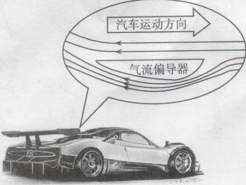
12、某瓶氧气的密度是5Kg/m³，给人供氧用去了氧气质量的一半，则瓶内剩余氧气的密度是 ；容积是10L的瓶子装满了煤油，已知煤油的密度是0.810³Kg/m³，则瓶内煤油的质量是 ，将煤油倒去4Kg后，瓶内剩余煤油的密度是 。
13、有些跑车在车尾安装了一种“气流偏导器”，如图6所示，由于“气流偏导器”上表面平直，下表面呈弧形凸起，当跑车高速行驶时，流过它上方的空气速度比下方空气速度 （选填“大或小”），此时，上方空气压强比下方空气压强 （选填“大或小”），这样，“气流偏导器”受到一个向 （选填“上或下”）的压力差，从而使车轮抓紧地面。
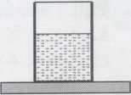
14、如图7所示，一平底圆柱状杯子放在水平桌面上，杯子的底面积是60cm²．杯子装上8cm高的水后，杯子和水的总质量是0.6 kg则杯子对桌面的压力大小是 N，杯子对桌面的压强是 Pa；水对杯底产生的压强是 Pa(杯壁的厚度忽略不汁，水的密度是1 0 xlO³kg／m³，g取lON／kg)
三、作图题(共7分)
15(1)请将如图8所示元件，连接成符合安全用电要求的家庭电路
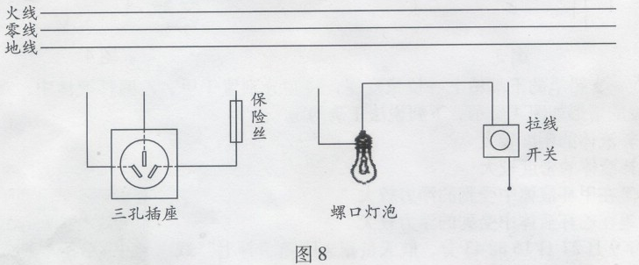

(2)如图9所示，A0表示从空气斜射向玻璃砖上表面的一束光，请大致画出这束光在玻璃砖中的折射光线
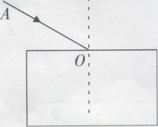
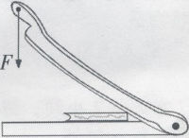

图9 图10
(3)如图10所示，用裁纸刀裁纸，加在裁纸刀上的动力为F，支点在0点，请在图中画出其对应的动力臂L
四、实验题(本大题3小题，共19分)
16(6分)如图11中，寒暑表的读数是 ℃，小球的直径是 mm，天平上物体的质量是 g
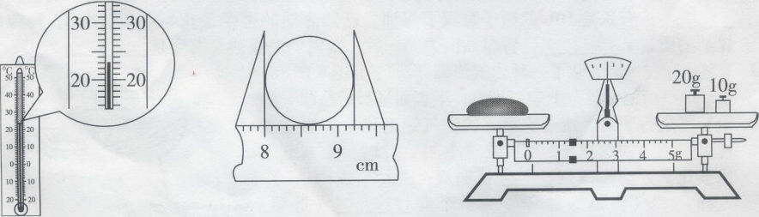
图11
17(7分)某实验小组的同学在探究欧姆定律时，采用了如图12所示的电路图实验中他们选用的定值电阻分别是5Ω、8Ω、10Ω，电源电压是3V，滑动变阻器的阻值范围是O～15Ω
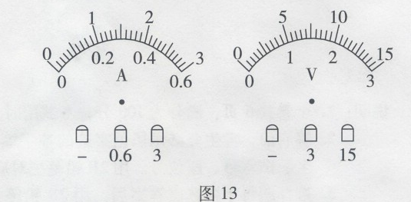
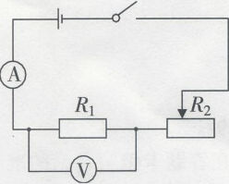
图12
(1)他们在探究某一因素变化对电流的影响时，采用控制变量法实验分两步进行：
①保持电阻不变，探究电流与 的关系；
②保持电压不变，探究电流与 的关系
(2)实验中，电流表的量程应选 A，电压表的量程应选 V；某次实验中，若电流表的示数是O.3A，电压表的示数是l.5V，请根据你前面选择的量程，在图13中分别画出两表指针的位置
(3)在研究电阻对电流的影响时，把定值电阻由5Ω换成10Ω，闭合开关后，下一步的操作是：调节滑动变阻器的滑片，保持 不变.
18(6分)如图14所示为一种手摇升降晾衣架示意图它由4个定滑轮和两个动滑轮组成，绳子的尾端绕在一个固定在墙壁的旋轮上，旋转摇柄可以使晾衣架升降假设在升降过程中衣架横梁保持水平，请回答下列问题：
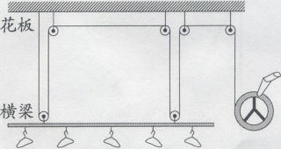
(1)假设衣服和晾衣架(含动滑轮)等的总重是50N，则静止时绳子拉力是 N；(各种摩擦力忽略不计)
(2)要使衣架横梁上升1m，则绕进旋轮上的绳子长度是 m；
(3)通过增加滑轮，可以使此装置更省力，请你在答卷上画出正确的绕线方法。
五、计算题(本大题2小题，共14分)
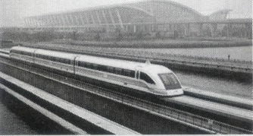
19．(7分)磁悬浮列车是一种新型交通工具，如图15 所示，列车受到磁力作用而浮起，使列车与轨道间的摩擦力减小到零，上海磁悬浮列车线路长是30km，单向运行时间440s。
(1)求列车单向运行的平均速度是多少，
(2)假设一节车厢总质量是20t，磁悬浮列车行驶时，强大的磁力使车厢匀速上升10mm，求上升过程中磁力对该车厢做的功是多少?(g取 10N／kg)
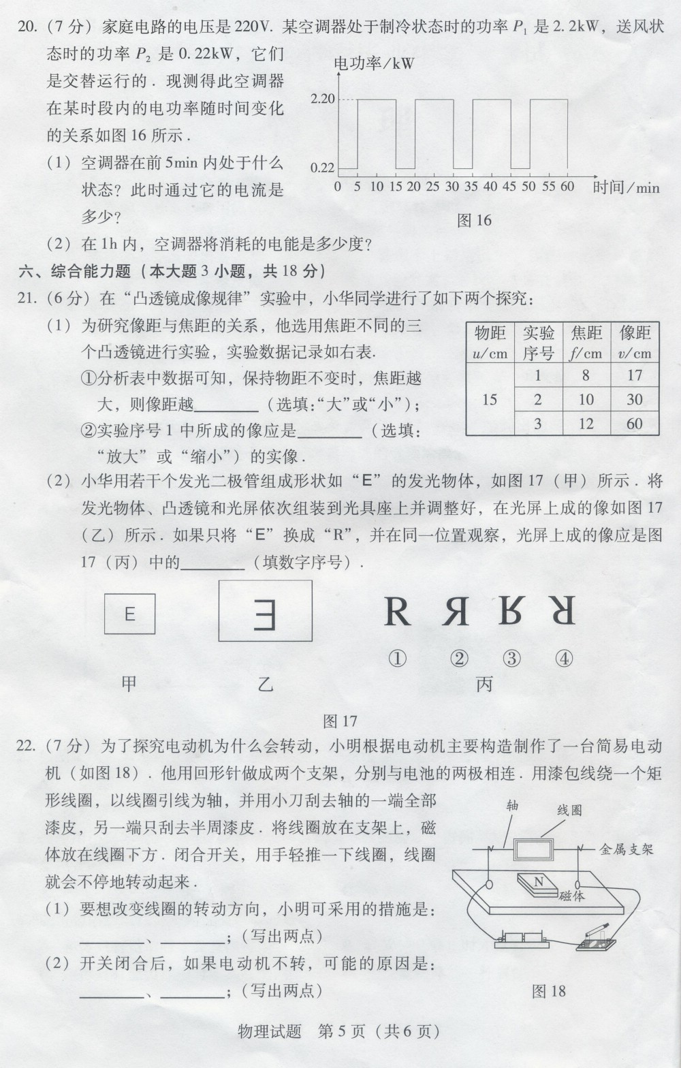
20．（7分）家庭电路的电压是220V，某空调器处于投冷状态时的功率P1是2.2Kw,送风状态时的功率P2是0.22Kw，它们是交替运行的，现测得此空调器在某时段内的电功率随时间变化的关系如图16所示。
（1）空调器在前5min 内处于什么状态?此时通过它的电流是多少?
(2)在1h内，空调器将消耗的电能是多少度?

六、综合能力题(本大题3小题，共18分)
2l(6分)在“凸透镜成像规律”实验中，小华同学进行了如下两个探究：
（1）为研究像距与焦距的关系，他选用焦距不同的三个凸透镜进行实验，实验数据记录如右表
物距u/cm | 实验序号 | 焦距f／cm | 像距v/cm
15 | 1 | 8 | 17
15 | 2 | 10 | 30
15 | 3 | 12 | 60
①分析表中数据可知，保持物距不变时，焦距越大，则像距越 (选填：“大”或“小”)；
(2)小华用若干个发光二极管组成形状如“E”的发光物体，如图17(甲)所示将发光物体、凸透镜和光屏依次组装到光具座上并调整好，在光屏上成的像如图17(乙)所示如果只将“E'，换成“R”，并在同一位置观察，光屏上成的像应是图17(丙)中的 (填数字序号)

22(7分)为了探究电动机为什么会转动，小明根据电动机主要构造制作了一台简易电动机(如图18) 他用回形针做成两个支架，分别与电池的两极相连用漆包线绕一个矩形线圈，以线圈引线为轴，并用小刀刮去轴的一端全部漆皮，另一端只刮去半周漆皮将线圈放在支架上，磁体放在线圈下方闭合开关，用于轻推一下线圈，线圈就会不停地转动起来
(1)要想改变线圈的转动方向，小明可采用的措施是： 、 ；(写出两点)
(2)开关闭合后，如果电动机不转，可能的原因是：
、 (写出两点)
3)小明还想设计一个能调节电动机转速的实验装置，他还需要的主要器材是 ，并在虚线框内画出实验电路图 (电动机用符号m表示)

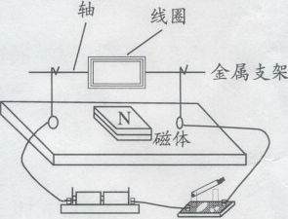

23(5分)阅读下面的短文
热管
如图19是青藏铁路通过“千年冻土”区的照片，照片中插在路基两旁的一排碗口粗细的是热管(还有一部分埋在路基下面)这是为了解决“冻土”区路基在温度过高时会变得松软不牢固，采取的其中一种方法.
热管是一根两端封闭的垒属管(如图20是管内物质物态变化的示意图)，管内克有客易汽化的液体上方一端处在温度较低的地方，下方一端处在温度较高的地方，当它的下方一端受热时，里面的液体会吸热而汽化，蒸气跑到温度低的上方一端时放热而液化液化后的液体通过重力作用(或其它途径)叉回到受热的下方一端，如此循环往复．热管就相当于一个天然“制冷机”
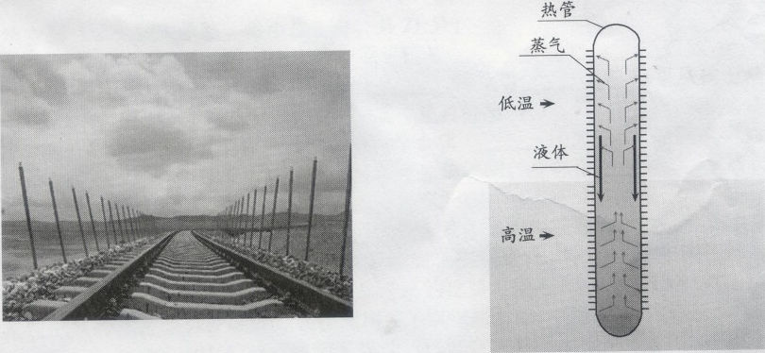
图19 图20
请回答下列问题：
(1)热管里面发生的物态变化是 和
(2)当热管“制冷”时，上方一端的温度 下方一端的温度此时，热管把从高温处吸收的 “搬到”低温处放出.当上方的温度和下方的温度相同时，热管 (横线内选填以下其中一个数字序号：①停止“制冷” ②开始“制冷’’ ③热量④温度⑤高于⑥低于)

